**Rythmes scolaires : réunion publique houleuse avec Bertrand Delanoë**

Mis à jour le 18/02/2013 | 23:51 , publié le 18/02/2013 | 23:46

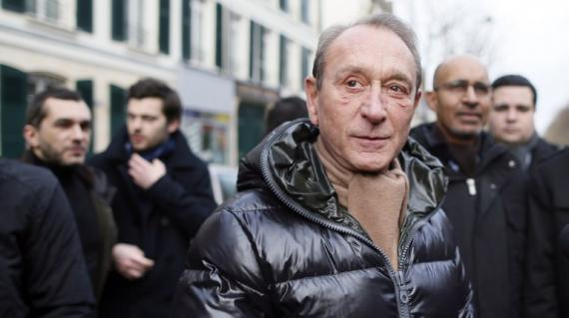

Le maire de Paris, Bertrand Delanoë, lors d'une manifestation pro-mariage pour tous, le 27 janvier 2013.

(KENZO TRIBOUILLARD / AFP)

[4](http://www.francetvinfo.fr/rythmes-scolaires-reunion-publique-houleuse-avec-bertrand-delanoe_252895.html)

Le sujet est brûlant. Le maire de Paris, Bertrand Delanoë, s'est exprimé au cours d'une réunion publique mouvementée sur [la réforme des rythmes scolaires](http://www.francetvinfo.fr/video-les-rythmes-scolaires-decryptes-en-deux-minutes_252149.html), lundi 18 février. Lors de cette réunion qui a réuni plus de 700 personnes dans le XIIe arrondissement, il a indiqué qu'il mettrait en œuvre la réforme des rythmes scolaires dans la capitale dès 2013 s'il *"sentait"* que cela était possible, sans exclure de renoncer.

Bertrand Delanoë, son adjointe en charge des affaires scolaires Colombe Brossel (PS) et le recteur de Paris François Weil ont essuyé pendant près de deux heures les sifflets et les invectives d'un auditoire surchauffé comptant de nombreux enseignants du primaire, très remontés contre la réforme qui prévoit le retour de la semaine de quatre jours et demi en 2013 (en 2014 à titre dérogatoire). Plusieurs centaines de personnes n'avaient pu entrer dans la salle faute de place.

**Une partie de l'auditoire quitte la salle**

*"Ou vous m'aurez convaincu de ne rien faire, et je ne proposerai pas la réforme pour septembre 2013 ; ou je penserai que malgré les oppositions, les blocages, on peut faire une réforme qui soit un progrès pour tous"*, a déclaré le maire de Paris. *"Si ce vote intervenait fin mars je reprendrai encore la concertation et les négociations pour permettre même aux syndicats qui auraient été contre ma décision d'enrichir autant que possible cette réforme"*.

Une partie de l'auditoire a quitté la salle quand il a repris la parole en fin de réunion et appelé chacun au *"respect"*. *"Chers amis, j'ai trop d'estime pour la démocratie pour ne pas vous dire que vous vous faites beaucoup de mal à vous-même"*, a réagi le maire, qui a suscité le départ du syndicaliste Jean-François Fontana (Sud-éducation) en suggérant qu'il faisait le jeu de l'UMP, dont le chef de file au Conseil de Paris était présent dans la salle.